**Format landelijk draaiboek COVID-19**

Versie 17 maart 2020

**Auteurs:**

dr. P.M. Ellerbroek, internist-infectioloog, UMC Utrecht

dr. C.P. Bleeker-Rovers, internist-infectioloog, Radboudumc

**Geredigeerd door:**

prof. dr. A. Verbon, internist-infectioloog, Erasmus MC

dr. M.G.J. de Boer, internist-infectioloog, LUMC

dr. S. Sankatsing, internist-infectioloog, Diakonessenhuis

NB: de weergegeven voorbeelden zijn slechts bedoeld ter inspiratie. De protocollen veranderen op dit moment bijna dagelijks en zijn inhoudelijk dus snel achterhaald. Verzoek om deze voorbeelden alleen voor eigen gebruik in te zetten en niet verder te delen met externe partijen of media.

Dit draaiboek wordt ondersteund door de Nederlandse Internisten Vereniging (NIV)

Inhoud

1. Inleiding 3

2. Organisatiestructuur ziekenhuis 4

a) Overzicht crisisorganisatie 4

b) Overlegstructuren en functionarissen 5

3. Fases 6

Fase 1: staande organisatie blijft intact 6

Fase 2: deel electieve zorg wordt afgeschaald om uitgebreidere cohortering mogelijk te maken 6

Fase 3: vrijwel volledige ziekenhuisorganisatie in dienst van pandemie opvang 6

4. Mogelijke voorbereidingen per scenario 9

5. Patiëntenzorg 10

a) Patiëntenstromen (zie bijlage 1) 10

b) Logistiek 11

c) Diagnostiek 11

d) Behandelprotocol 11

e) Beleid t.a.v. bezoek 12

6. Bescherming personeel 13

a) Beschermende maatregelen 13

b) ARBO protocol 13

7. Capaciteit 14

a) Maatregelen met betrekking tot inzetbaarheid personeel 14

b) Afschaling uitstelbare zorg 14

8. Communicatie 15

a) Patiënten 15

b) Bezoek 15

c) Medewerkers 15

d) Media 15

9. Afstemming regio 16

Bijlage 1: voorbeelden flowcharts zorg 17

Bijlage 2: voorbeeld e-mailadres en centraal callcenter t.b.v. patiënten, bezoekers en personeel 24

# 1. Inleiding

Op 30 januari 2020 heeft de Wereldgezondheidsorganisatie (WHO) de uitbraak van het coronavirus (COVID-19) bestempeld als een ‘internationale gezondheid noodsituatie’ (PHEIC-status). Op 11 maart 2020 is de uitbraak geclassificeerd als pandemie.

Het nieuwe coronavirus, SARS-CoV-2, behoort tot het genus beta-coronavirus, subgenus sarbeco virussen. Tot deze groep behoort ook het SARS-CoV dat in 2003 wereldwijd in verschillende regio’s voor uitbraken zorgde. Coronavirussen veroorzaken luchtweginfecties, soms met een enterale component, bij mensen en dieren. Mens-op-mens transmissie is gemeld onder ziekenhuis- of gezinscontacten.

De belasting van de COVID-19 pandemie op ons zorgstelsel zal afhangen van de tijdsduur van de epidemie, de attack-rate, en de virulentie. Op dit gebied zijn alleen grove schattingen mogelijk.

Als voorbeeld, tijdens de jaarlijkse griepuitbraak in 2017/2018 waarbij de acute ziekenhuiszorg in verschillende ziekenhuizen onder druk kwam te staan, werden achteraf gezien bijna 1 miljoen Nederlanders getroffen door het griepvirus, bezochten meer dan 300.000 personen wegens griep hun huisarts, en waren er naar schatting 16.000 ziekenhuisopnames, en werd er een oversterfte vastgesteld van 9.500 personen. Dit geldt dus bij een griepseizoen waarbij circa 5-10% van de bevolking getroffen wordt. Bij een pandemie met een virus met een vergelijkbare aanvalskracht als deze griep waarbij tot 25-50 % van de bevolking kan worden aangedaan, moeten deze getallen dus worden vermenigvuldigd.

Het doel van dit document is om op overzichtelijke wijze te komen tot een werkplan waarmee ziekenhuizen zich kunnen voorbereiden op een toename van het aantal COVID-19 patiënten in de regio. Randvoorwaarden zijn dat de continuïteit van zorg zoveel mogelijk gewaarborgd blijft en dat de veiligheid van medewerkers en patiënten gewaarborgd blijft. Het document is gebaseerd op de WHO pandemie niveaus en de draaiboeken influenza pandemie van UMCU en Radboudumc en draaiboeken COVID-19 pandemie van UMCU, Radboudumc en Erasmus MC.

Laatste update Nederland via RIVM/LCI:

<https://lci.rivm.nl/richtlijnen/covid-19>

Laatste update Nederland via VWS:

<https://www.rijksoverheid.nl/onderwerpen/infectieziekten/nederlandse-aanpak-nieuw-coronavirus>

Laatste update wereldwijd via CDC:

<https://www.cdc.gov/coronavirus/2019-ncov/index.html>

Laatste update wereldwijd via John Hopkins:

[https://www.arcgis.com/apps/opsdashboard/index.html#/bda7594740fd40299423467b48e9ecf6](https://www.arcgis.com/apps/opsdashboard/index.html" \l "/bda7594740fd40299423467b48e9ecf6)

Laatste update Europa via ECDC:

<https://www.ecdc.europa.eu/en>

**Casusdefinitie**

<https://lci.rivm.nl/richtlijnen/covid-19>

# 2. Organisatiestructuur ziekenhuis

## a) Overzicht crisisorganisatie

*Advies: geef hier de organisatie van de lokale crisisorganisatie weer van uw ziekenhuis.*

***Voorbeeld uit een UMC:***

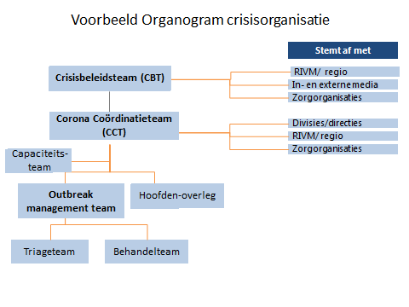

***Voorbeeld uit een UMC:***

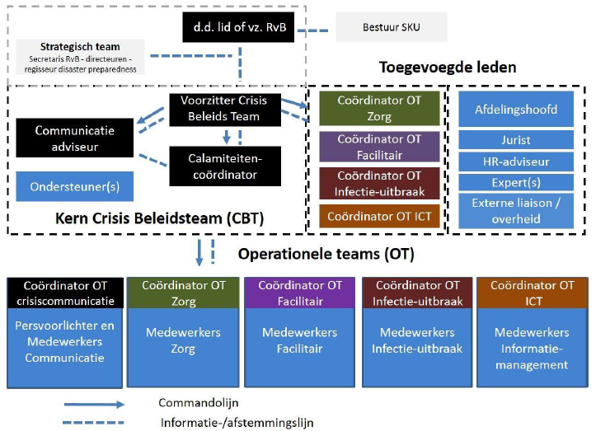

## b) Overlegstructuren en functionarissen

*Advies: geef hier de overlegstructuur binnen de crisisorganisatie weer en benoem de functionarissen die hierbij betrokken zijn. Het is van belang om voor elke functionaris een vervanger aan te wijzen en deze duidelijk te benoemen en hier een rooster voor te maken.*

***Voorbeeld van een UMC:***

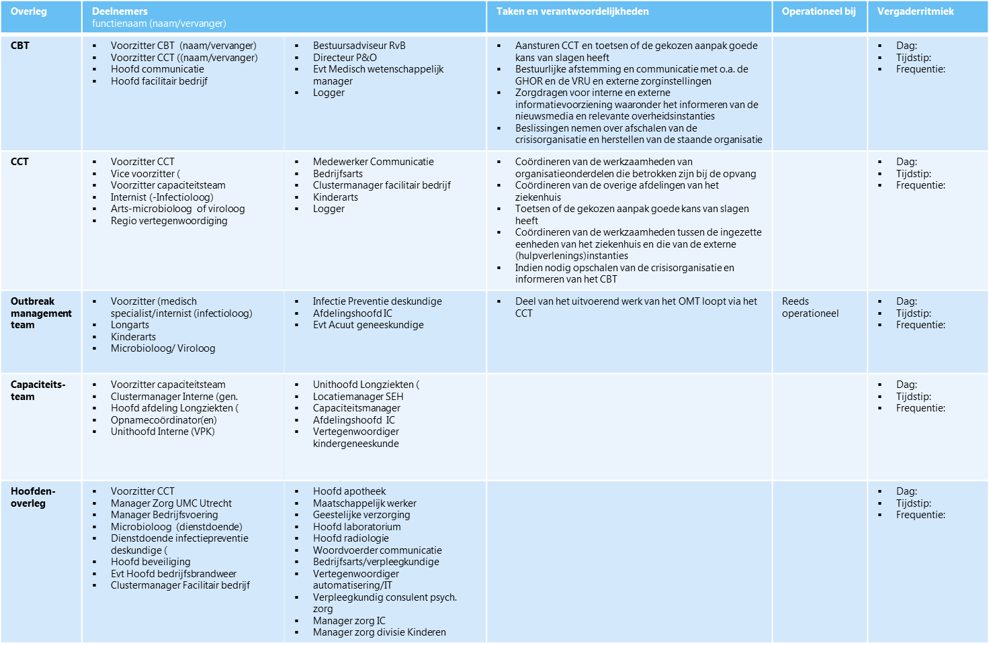

# 3. Fases

|  |  |
| --- | --- |
| Fase 1 | Staande organisatie blijft intact: patiënten worden in isolatie opgenomen binnen de reguliere opnamecapaciteit, er zijn geen effecten voor de bedrijfscontinuïteit. |
| Fase 2 | Deel van electieve zorg wordt afgeschaald om uitgebreidere cohortering mogelijk te maken: het patiëntenaanbod overstijgt in enige mate de reguliere opnamecapaciteit en leidt tot merkbare effecten op de bedrijfscontinuïteit / reguliere processen. In deze fase is cohortering van besmette patiënten en enig afschalen van reguliere processen noodzakelijk. |
| Fase 3 | Vrijwel volledige ziekenhuisorganisatie in dienst van pandemie opvang: het patiënten aanbod overstijgt in sterke mate de reguliere opnamecapaciteit waardoor ernstige bedreiging van de bedrijfscontinuïteit / reguliere processen. Uitgebreidere cohortering en afschalen van reguliere processen (onderwijs, reguliere zorg) zal nodig zijn. Eventueel extra IC-capaciteit buiten de IC-units inrichten. |

Het besluit over te gaan naar een volgende fase kan worden gemaakt op basis van aantallen patiënten, noodzaak tot ziekenhuis- of IC-opname in de regio en/of uitval personeel.

**Format maatregelen per fase: uit te werken per ziekenhuis**

|  |  |  |  |
| --- | --- | --- | --- |
|  | Fase 1 | Fase 2 | Fase 3 |
| Kenmerken Regio   1. zieken/week 2. opnames/week 3. maatregelen | 1. tientallen 2. enkelen | 1. honderden 2. tientallen 3. zorgmeldpunten/ centraal beddenbureau | 1. > 500  2. 100-500  3. idem |
| Kenmerk opname aan-  bod ziekenhuis | Gering: max. 1-2 per dag | Circa 3-5 per dag | Tien(tallen) per dag |
| Medisch  - isolatie maatregelen  - diagnostiek  - beleid virusremmers |  |  |  |
| Opname afdelingen en personeel | Isolatiekamers op aangewezen afdelingen | Cohortzones, verdachte patiënten afgescheiden van bevestigde patiënten | Cohortzones |
| Volwassenen  - afdeling  - personeel |  |  |  |
| Kinderen  - afdeling  - personeel |  |  |  |
| Intensive Care |  |  |  |
| Impact bedrijf:   1. personeelsverzuim 2. reguliere processen 3. bedrijfsvoering | 1. normaal 2. gering 3. geen | 1. tot 10% extra 2. matig 3. matig | 1. 30-50%   1. ernstig 2. ernstig |
| Voorbereiding volgende fase | * ⇓ electieve opnames   opname afdelingen   * voldoende materialen | * aanpassen opnames   beoogde opname afdelingen   * ⇓ electieve zorg * zo nodig intrek   verloven in afwachting beloop   * stop onderwijs | * stop alle electieve en   minder urgente zorg /  ondersteuning   * intrek verloven * centrale coördinatie   inzet personeel   * geen onderwijs |

***Voorbeeld van een UMC invulling bovenstaande:***

|  |  |  |  |
| --- | --- | --- | --- |
|  | **Fase groen** | **Fase oranje** | **Fase rood** |
| **Regio**  **zieken/week**  **Maatregelen** | <100 | 100-500  Centraal beddenbureau (GHOR): spreiding over ziekenhuizen | >500  Centraal beddenbureau (GHOR): spreiding over ziekenhuizen |
| **Kenmerk opname aanbod Radboudumc**  **(bewezen COVID-19)** | enkele per week  (totaal 5, 1 IC) | tientallen per week  (totaal 5-25, 1-5 IC) | >25 per week  (totaal >25, >5 IC) |
| **Volwassenen met verdenking COVID-19** | Verdenking casusdefinitie:  Druppelcontact+ eenpersoonskamers alle afdelingen (voorkeur EOV/long)  Verdenking testdefinitie:  Druppelcontact+ eenpersoonskamers alle afdelingen | Alle verdenkingen:  druppelcontact+ een persoonskamers C5West uro/gyn/MKA/KNO (n=18 eenpersoonskamers) | Alle verdenkingen:   1. druppelcontact+ een persoon per kamer C5West uro/gyn/MKA/KNO (n=30 kamers) 2. C5oost totaal 28 kamers (waarvan 23 een persoons) 3. uitbreiden met skillslab (n=12) |
| **Volwassenen met bewezen COVID-19** (exclusief patiënten die voor herstel naar Dekkerswald overgeplaatst zijn) | Verpleegafdeling:  Druppelcontact+ op eenpersoonskamer EOV (n=2) + longziekten (n=3)  IC:  Strikt+ isolatie op bronisolatiekamers C1a/b (n=6) | Verpleegafdeling:  Druppelcontact+ isolatie in cohort op   1. 1. “Ebolagang” EOV (n=8) 2. 2. alle bedden op EOV met personeel (n=25)   IC:  Strikt+ isolatie op   1. bronisolatiekamers C1a/b (n=6) 2. uitbreiden met bronisolatiekamers C3a/b (n=4) 3. Geen bron isolatiekamers meer: druppelcontact+ op eenpersoonskamers | Verpleegafdeling:  Druppelcontact+ isolatie in cohort op   1. alle bedden EOV (n=34) 2. uitbreiden met afdeling longziekten (n=14)   IC:  Druppelcontact+ isolatie in cohort op   1. cohort op C1C (n=8) en bronisolatiekamers C1a/b en C3a/b (totaal maximaal n=18) 2. uitbreiden met beademingsplekken op OK’s en verkoeverplaatsen die niet nodig zijn voor acute programma (maximaal n=25) |
| **Kinderen met verdenking COVID-19** | Strikt+ bronisolatie C3C (n =1) | Druppelcontact+ op eenpersoonskamers deel Q2S/Q3V | Druppelcontact+ op eenpersoonskamers deel Q2S/Q3V |
| **Kinderen met bewezen COVID-19** | Verpleegafdeling en IC:  Strikt + bronisolatie C3C (n =1) | Verpleegafdeling:  Druppelcontact+ Q2S (n=3 kamers met voorportaal, 2 eenpersoonskamers),  IC:  Strikt+ op bronisolatie C3C (n=1) met overloop naar IC zoals bij volwassenen (geen bronisolaties meer: druppelcontact+ op eenpersoonskamers) | Verpleegafdeling:  Q2S (n=3 kamers met voorportaal, 7 eenpersoonskamers),  IC:  Strikt+ op bronisolatie C3C (n=1) met overloop naar IC zoals bij volwassenen (geen bronisolaties meer: druppelcontact+ op eenpersoonskamers) |
| **Personeel** | Opnemende afdelingen | Opnemende afdelingen, uitwisseling zwangere verpleegkundigen EOV met longziekten en AOA. | Uitbreiding overig personeel Radboudumc |
| **Voorbereiding** | * voldoende materialen * afdelingen continuïteitsplan   opstellen   * ↓ electieve zorg * ↓ onderwijs en onderzoek   door artsen &  verpleegkundigen | * ↓↓ electieve zorg * overige zorg EOV naar overige afdelingen * geen onderwijs en onderzoek door artsen & verpleegkundigen | * stop alle electieve en minder urgente zorg/ondersteuning * kritische evaluatie van alle verloven * centrale coördinatie inzet personeel |

*Aannames: van alle patiënten 20% opname, van alle opnames 20% op IC (=4% van totaal).*

*Voor patiënten met COVID-19 die vanwege een zorgprobleem niet naar huis kunnen, wordt een opnamefaciliteit op Dekkerswald gecreëerd. Patiënten die telemetrie (cardiologie/CTC) nodig hebben worden opgenomen in een bronisolatiekamer op C43/42.*

# 4. Mogelijke voorbereidingen per scenario

|  |  |
| --- | --- |
| **Fase 1** | * optimale isolatie verdachte of bevestigd geval in isolatiekamer volgens richtlijn * maximale beschermende hygiënemaatregelen personeel * indien virusremmers beschikbaar evt. inzetten in patiëntenzorg |
| **Fase 2** | * verdachte gevallen optimale isolatie volgens richtlijn tot virale diagnostiek bekend is; bevestigde gevallen cohortisolatie * evt. aanpassen inzet virusremmers patiënten * beschikbaar maximale beschermende maatregelen personeel zo lang als materialen aanwezig zijn, denk na over alternatieven |
| **Fase 3** | * zo lang er isolatiecapaciteit is: verdachte gevallen optimale isolatie volgens richtlijn tot virale diagnostiek bekend is; bevestigde gevallen cohortisolatie. Als aanbod isolatiecapaciteit overschrijdt overweeg ook verdachte gevallen in cohortisolatie. Evt. omgekeerde isolatie op de IC * beschikbaar maximale beschermende maatregelen personeel zo lang als materialen aanwezig zijn, ga zo nodig over op alternatieven |

***Voorbeeld uitwerken fasen t.a.v. persoonlijke beschermingsmaterialen:***

*Bij tekorten waardoor de optimale persoonlijke beschermingsmiddelen niet meer voldoende voorradig zijn. Alternatieven in oplopende volgorde van toenemende tekorten.*

|  |  |  |  |
| --- | --- | --- | --- |
| **Materiaal / regulier** | **Alternatief 1** | **Alternatief 2** | **Alternatief 3** |
| **Handschoenen** | Alleen bij risicohandelingen  Extra handendesinfectie bij andere handelingen |  |  |
| **FFP2** | FFP2 alleen bij risico handelingen, in andere gevallen FFP1 | FFP1 alleen bij risico handelingen , in andere gevallen chirurgisch masker | Chirurgisch masker in alle gevallen |
| **FFP1** | FFP1 alleen bij risico handelingen, in andere gevallen chirurgisch masker | Chirurgisch masker in alle gevallen |  |
| **Disposable isolatie jas** | Katoenen schort | Plastic halterschort | Vaker uniform wisselen |
| **Disposable spatbril** | Re usable spatbril bij risico handelingen | Re usable spatbril bij risico handelingen |  |

# 5. Patiëntenzorg

## a) Patiëntenstromen (zie bijlage 1)

*Advies: maak protocollen dan wel stroomschema’s voor verschillende situaties zoals:*

* *patiënten met verdenking luchtweginfectie via spoedeisende hulp*
* *geplande operaties of opnames*
* *geplande kortdurende behandelingen (zoals chemotherapie of radiotherapie) of onderzoeken*
* *poliklinische zorg: te overwegen is het creëren van een aparte zone op de poli voor het zien van patiënten met niet uitstelbare zorg die luchtwegklachten hebben.*

***Voorbeeld van een UMC***

***(zie voor overige voorbeelden van flowcharts patiëntenstromen bijlage 1)***

*Flowchart acute zorg*

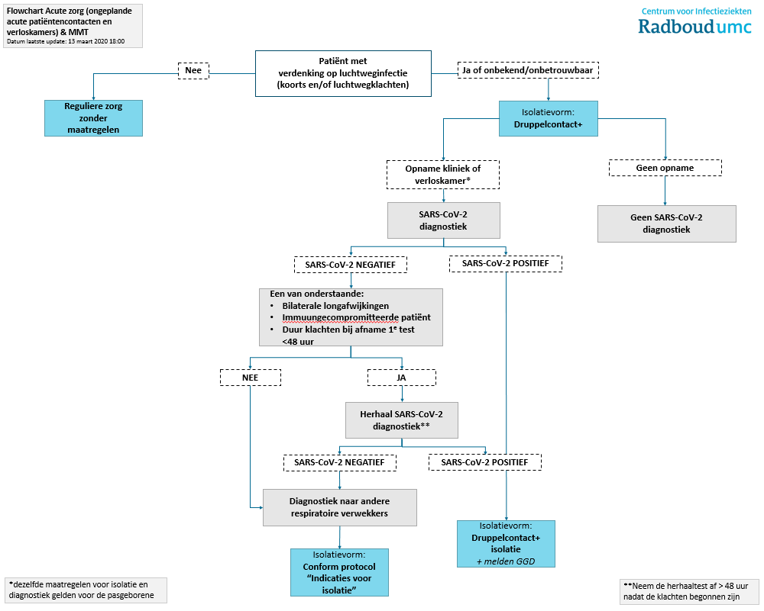

## b) Logistiek

* Aanmelding patiënten met luchtweginfectie

*Advies: overweeg speciaal telefoonnummer voor aanmelding patiënten met een luchtweginfectie op de spoedeisende hulp, om triage en spreiding mogelijk te maken.*

* Beoordeling spoedeisende hulp en bij overnames:

*Advies: beschrijf waar de patiënt gezien wordt, wie de patiënt ziet en wie eindverantwoordelijk is voor het medisch beleid. Beschrijf de eventuele opschalingsmogelijkheden voor de volgende fase. Overweeg intubatie op de IC te laten plaats vinden als er op de spoedeisende hulp geen goede isolatiemogelijkheid is vanwege aerosolvorming. Probeer zoveel mogelijk gescheiden patiëntenstromen te houden van COVID-19 verdachte en niet-verdachte patiënten.*

* Opname-afdelingen:

*Advies: beschrijf per fase op welke afdelingen verdachte COVID-19 en bewezen COVID-19 patiënten worden opgenomen, welk personeel ingezet wordt voor de zorg en wie hoofdbehandelaar is.*

*Overweeg een cohortafdeling onder te brengen in een aparte vleugel of gang en niet verspreid door het ziekenhuis. Overweeg centrale registratie van verdachte en bewezen patiënten. Denk aan adequate training van het personeel.*

* Intensive Care:

*Advies:* o*verweeg op IC omgekeerde cohortering (alleen patiënten zonder verdenking/bewezen COVID-19 in isolatie).* *Ga op zoek naar mogelijkheden om IC-capaciteit uit te breiden, bijvoorbeeld met inzetten leegstaande OK’s en verkoeverkamermet personeel van afdeling anesthesie/ verkoever afdeling en beademingsapparaten van de OK.*

*Zie ook pandemie protocol NVIC op* <https://nvic.nl/sites/nvic.nl/files/20200308_Draaiboek%20Pandemie_DEEL1.pdf>

## c) Diagnostiek

* Virale diagnostiek: terug te vinden in de LCI-richtlijn op <https://lci.rivm.nl/richtlijnen/covid-19>

*Advies: maak een plan wat betreft afschalen overige microbiologische en virale diagnostiek om ruimte te maken voor extra testcapaciteit.*

* Laboratoriumdiagnostiek: is veilig mogelijk met uitzondering van urine- en fecesonderzoek.
* Beeldvormende diagnostiek:

*Advies: maak een plan voor beeldvormende diagnostiek bij patiënten met (verdenking) COVID-19, beschrijf de maatregelen tijdens vervoer en isolatiebeleid op de radiologie-afdeling.*

## d) Behandelprotocol

Behandeladvies is te vinden op de LCI-richtlijn op <https://lci.rivm.nl/covid-19/bijlage/medicamenteuze-behandelopties>.

## e) Beleid t.a.v. bezoek

*Advies: maak een beleid ten aanzien van bezoek, overweeg om dit voor alle patiënten in het ziekenhuis te beperken om introductie van COVID-19 het ziekenhuis in zoveel mogelijk te voorkomen.*

*Voorbeeld UMC:*

* Bezoek beperkt tot 1 bezoeker per dag per patiënt (afwijkend beleid voor kinderen) of
* Bezoek beperkt tot 1 bezoeker per keer met maximaal 2 bezoekers per dag

# 6. Bescherming personeel

## a) Beschermende maatregelen

Dit is terug te vinden in het LCI-protocol <https://lci.rivm.nl/richtlijnen/covid-19>

## b) ARBO protocol

* Welke werknemers zijn uitgesloten van zorg voor COVID-19 patiënten

*Advies: formuleer welke medewerkers niet ingezet worden in de zorg voor patiënten met COVID-19, denk bijvoorbeeld aan beleid voor medewerkers met immuunsuppressie, ernstig COPD, hartfalen, zwangerschap e.d.*

* Beleid bij hoog risico contact

Dit staat beschreven in op de LCI-website bij <https://lci.rivm.nl/covid-19/bijlage/zorgmedewerkers>

* Beleid bij medewerkers met luchtwegklachten

Dit staat beschreven op de LCI-website bij <https://lci.rivm.nl/covid-19/bijlage/zorgmedewerkers>

*Advies: beschrijf het beleid ten aanzien van testen op COVID-19 bij zieke medewerkers*

* Wanneer werkhervatting na doorgemaakte COVID-19

Dit staat beschreven op de LCI-website bij <https://lci.rivm.nl/covid-19/bijlage/zorgmedewerkers>

# 7. Capaciteit

## a) Maatregelen met betrekking tot inzetbaarheid personeel

*Advies: overweeg actief griepvaccinatie aangebonden aan zorgmedewerkers die betrokken zijn bij de eerste opvang van patiënten een griepvaccinatie wanneer zij deze dit seizoen nog niet hebben gehad. Dit zorgt voor een vermindering van het risico op een infectie met humane (seizoens)influenzavirussen (en dus een koortsepisode) waarbij het risico op een onnodige verdenking op besmetting met 2019-nCoV (‘vals alarm’) wordt verminderd.*

*Advies: overweeg inrichten flexpool voor doelmatige inzet van personeel dat vrijkomt uit afgeschaalde electieve zorg.*

## b) Afschaling uitstelbare zorg

*Advies: beschrijf voor elke afdeling in welke fase welke zorg wordt afgeschaald.*

***Voorbeeld UMC****:*

|  |  |  |  |  |  |  |
| --- | --- | --- | --- | --- | --- | --- |
|  |  | **Afbouw**  **scenario**  **(volgorde afschalen)** | **Waarom/opmerkingen** | **Niet afschalen** | **Last resort functie** | **Toelichting risico** |
| **ziektebeeld** | **Type zorg** |  |  | ja/nee | ja/nee |  |
| 1. |  |  |  |  |  |  |
| 2. |  |  |  |  |  |  |
|  |  |  |  |  |  |  |
|  |  |  |  |  |  |  |
|  |  |  |  |  |  |  |
|  |  |  |  |  |  |  |
|  |  |  |  |  |  |  |
|  |  |  |  |  |  |  |

# 8. Communicatie

## a) Patiënten

## b) Bezoek

## c) Medewerkers

## d) Media

*Advies: het maken van een lokaal communicatieplan wordt aangeraden voor bovenstaande groepen. Overweeg een pagina in te richten op de website. Voorbeelden uit ziekenhuizen kunnen worden opgevraagd.*

*Advies: betrek in een vroeg stadium de persvoorlichter/communicatiemedewerker*

*Voorbeeld callcenter UMC: zie bijlage 2*

# 9. Afstemming regio

*Advies: beschrijf hier hoe er afgestemd wordt met de regio. Laat deze afstemming lopen op de beschreven manier, ad hoc afstemming op andere niveaus zorgt vaak voor onduidelijkheid.*

*Advies: overweeg regelmatig overleg met de ziekenhuizen in de regio voor afstemming en informatie.*

***Voorbeeld UMC***

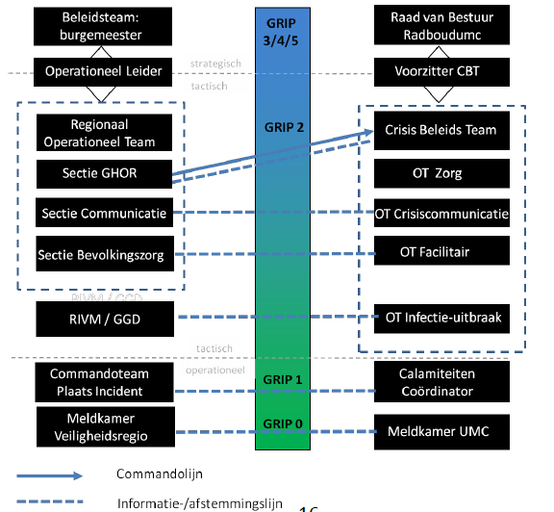

# Bijlage 1: voorbeelden flowcharts zorg

***Voorbeeld Flowchart geplande operaties of opnames***

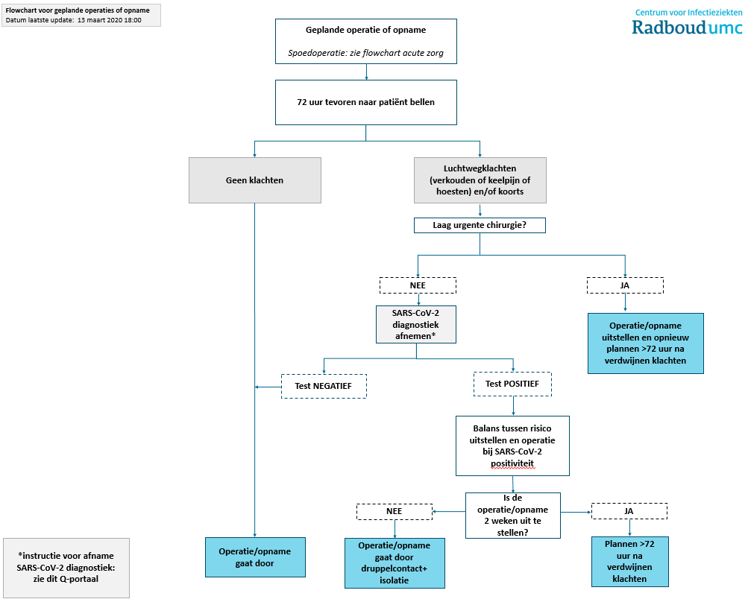

***Voorbeeld flowchart geplande kortdurende behandelingen:***

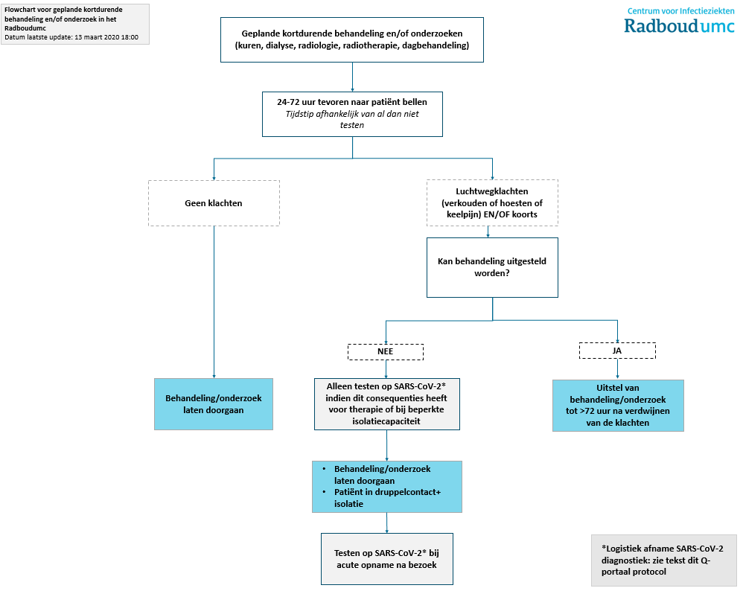

***Voorbeeld Flowchart poliklinische zorg***

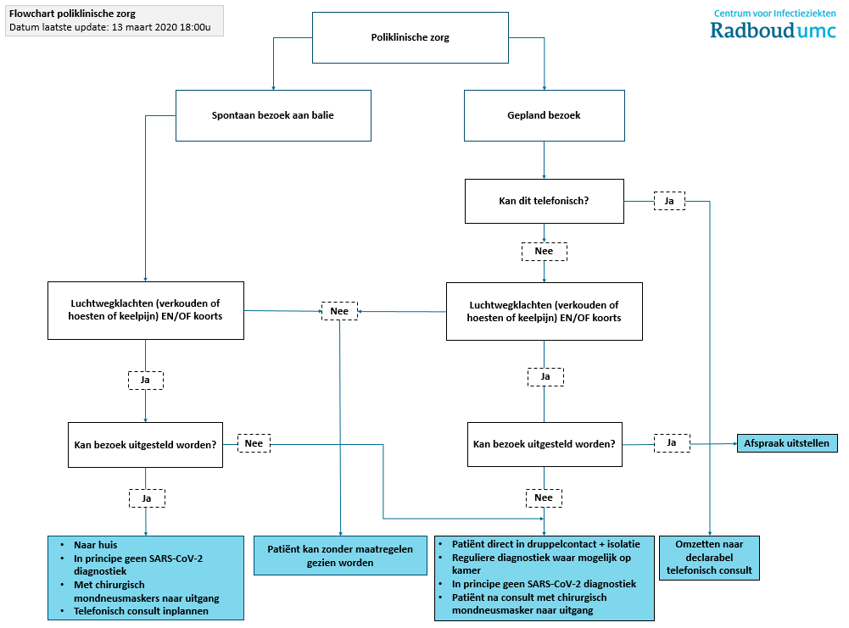



|  |  |
| --- | --- |
| **Flowchart SEH**  **Aangekondigde patiënt Onderstaand stappenplan dient uitgevoerd te worden bij verdenking patiënt op SEH​​​ ​** | |
| Stap 1​ | Patiënten met een verdenking op infectie met COVID-19 worden aangemeld bij de dienstdoende internist |
| ​Stap 2 | ​Deze besluit over een geschikt tijdstip om de patiënt op de SEH te laten komen. |
| ​Stap 3 | De dienstdoend internist informeert de Team leider SEH van de SEH (tel.nr.) en bepaalt aan welk specialisme (interne, longziekten of kindergeneeskunde) de patiënt wordt toebedeeld.. |
| ​  Stap 4 | Team leider SEH stelt verantwoordelijk verpleegkundige aan |
| ​Stap 5 | ​Als patiënt op de SEH aankomt: - Team leider SEH begeleidt patiënt naar … (welke isolatiekamers) - Strikt virale isolatie (oranje) wordt ingesteld, draag ook een spatbril en FFP1 masker! |
| Stap 6​ | ​ZoCo meldt aankomst patiënt bij dienstdoend Internist |
| Stap 7 | ​AIOS Interne/dienstdoende internist , longarts of kinderarts beoordeelt de patiënt en overlegt met dienstdoende internist-infectioloog te.nr.…. (of kinder-infectioloog tel.nr…) |
| ​Stap 8 | Dienstdoende internist-infectioloog of kinderarts-infectioloog bepaalt of de belboom dient te worden opgestart |
| Stap 9 | ​ **Belboom:**  Dd infectioloog informeert: - Dd arts-microbioloog virologie tel. nr - Dd deskundige infectiepreventie tel. nr - Dd IC-arts tel. nr. of Dd IC-arts PICU tel. nr  Dd arts-microbioloog virologie informeert: - Dd klinisch chemicus tel. nr  - Administratie virologie tel. nr dd analist virologie tel. nr    **Belboom na opvang patiënt:** Dd infectioloog informeert bij positieve diagnostiek: - LCI 030-2747000 - P&O Gezondheid tel nr |
| ​Stap 10 | * + Alle aanvragen voor laboratoriumdiagnostiek alleen na overleg met de dienstdoende arts-viroloog tel nr.   + Diagnostisch materiaal voor de  Medische Microbiologie  verpakken in een afgesloten safety bag.   + Diagnostiek op bloed / serum kan ook worden verricht op andere  laboratoria.   + De buizenpost mag gebruikt worden voor transport naar het laboratorium. |

***Voorbeeld 2:***

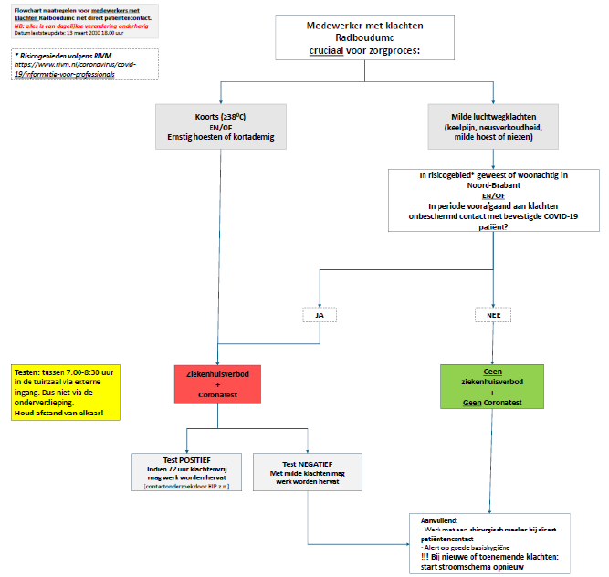

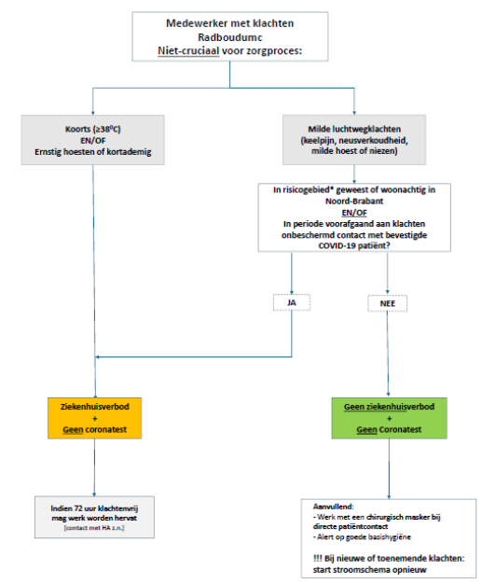

# Bijlage 2: voorbeeld e-mailadres en centraal callcenter t.b.v. patiënten, bezoekers en personeel

**Inhoudsopgave**

* Aanleiding
* Korte beschrijving doel en werkwijze
* Uitwerking centrale nummer (uitgangspunten, werkwijze en organisatie)
* Uitwerking centrale emailadres (uitgangspunten, werkwijze en organisatie)
* Communicatieplan

**Aanleiding**Vanuit de divisies komt het signaal dat er steeds meer telefoontjes en vragen zijn over het nieuwe coronavirus; deze komen zowel van patiënten/burgers als van medewerkers. Om die reden worden een call center / centraal telefoonnummer en een centraal e-mailadres ingesteld.

Voor het realiseren van het centrale call center / centrale COVID-19-nummer zetten we medisch studenten in. Voor het afhandelen van binnenkomende mails worden collega’s van de afdelingen marketing & communicatie, onderwijs en P&O ingezet.

**Korte beschrijving doel en werkwijze**

**Call center / centraal telefoonnummer**

|  |  |
| --- | --- |
| **doel** | Hier kun je al je vragen met betrekking tot het coronavirus stellen. |
| **doelgroep** | Interne en externe doelgroepen |
| **werkwijze** | Het nummer komt uit bij de telefooncentrale. Hier zit een team van medisch studenten klaar dat de telefoontjes opvangt. Aan de hand van FAQ’s en spreeklijnen beantwoorden zij het 80% van de telefoontjes. Bij ingewikkelde vragen zetten zij het telefoontje door naar de juiste coördinator binnen zorg, onderwijs of P&O (zie werkwijze). |
| **eindverantwoordelijk per domein** | Algemeen/zorg: ……  P&O: …… |
|  |  |

**Centraal e-mailadres:**

|  |  |
| --- | --- |
| **doel** | Hier wordt je mail beantwoord door een speciaal team van coördinerend contactpersonen. |
| **doelgroep** | Interne en externe doelgroepen |
| **werkwijze** | Vanuit de verschillende domeinen, loggen de coördinerende contactpersonen zelf dagelijks in en beantwoorden de vragen die voor hun domein zijn. Zij organiseren zelf de beantwoording van specialistische vragen.  Vragen worden binnen twee werkdagen beantwoord (spoedvragen worden sneller opgepakt). Verder verzorgen zij de update van Q&A’s op hun gebied. |
| **eindverantwoordelijk per domein** | Algemeen/zorg: …..  P&O: …… |
|  |  |

**Uitwerking call center / centrale telefoonnummer**Als je dit nummer belt, kun je al je vragen met betrekking tot het coronavirus stellen.

Het nummer komt uit bij een speciaal team van medisch studenten die de telefoontjes opvangt. Aan de hand van FAQ’s en spreeklijnen beantwoorden zij het gros (min. 80%) van de telefoontjes. Bij ingewikkelde vragen zetten zij de vraag van de beller door naar de juiste coördinator binnen zorg, onderwijs en P&O (zie werkwijze).

**Uitgangspunten**

* Er zitten twee medewerkers klaar om de telefoontjes op te vangen. Zij beantwoorden 80% van de vragen aan de hand van FAQ’s, aangeleverd door de domeinen. Ingewikkelde vragen worden doorgezet naar de coördinerend contactpersonen (inhoudsdeskundigen) van zorg, P&O of onderwijs.
  + Indien nodig wordt het aantal medewerkers opgeschaald
* Het centrale COVID-nummer is op werkdagen bereikbaar van 8.30 – 17.00 uur.
  + Indien nodig wordt opgeschaald naar 7 dagen per week bereikbaar
* Het COVID-team probeert zo veel mogelijk vragen te beantwoorden aan de hand van FAQs en spreeklijnen die worden aangeleverd door de coördinerend contactpersonen (basisset wordt vanuit CCT aangeleverd)
* De (coördinerend) contactpersonen (inhoudsdeskundigen) zijn op werkdagen bereikbaar van 8.30 – 17.00 uur.
* Buiten deze tijden kan men een boodschap inspreken en wordt zo snel mogelijk / de volgende dag teruggebeld.
* Voor patiënten is er een speciale spoedlijn (🡪centrale verbindt door met dienstdoende internist/infectioloog). De coördinerend contactpersonen zijn verantwoordelijk voor het doorgeven van updates van de FAQs.
* Call center bevindt zich in …(locatie)
* Tussen 17.00 en 8.30 uur en in het weekend krijgt de beller een bandje te horen.

**Werkwijze**

*Telefoontje komt binnen call center COVID-19*

1. Beantwoorden a.d.h.v. FAQ
2. Bij ingewikkelde vragen die niet direct kunnen worden beantwoord, onderstaande lijn volgen:

Verwijzer

Doorverbinden met telefooncentrale (contact betreffende afdeling/polikliniek)

Medewerker

Patiënt/burger/  
bezoeker

Docenten en studenten

Doorverwijzen naar STIP

Vraag personeelszaken (dienstreizen bvb)

Vraag eigen gezondheid

Doorverwijzen naar:

* Website RIVM
* Telefoonnummer RIVM

Doorverbinden met P&O Servicecentrum

Doorverbinden met P&O Gezondheidscentrum

Patiënt UMC

Doorverbinden met telefooncentrale (contact opnemen eigen polikliniek/afdeling)

Burger

Doorverwijzen naar eigen arts/zorginstelling

Bezoeker

Doorverbinden met telefooncentrale (contact opnemen afdeling waar patiënt ligt die hij/zij wil bezoeken)

Algemene vraag over coronavirus

Vraag eigen gezondheid

**Organisatie van informatievoorziening voor specifieke groepen**

**Algemeen/zorg**Voor vragen van burgers en patiënten.

Eindverantwoordelijk

Marketing en communicatie:

Coördinerend contactpersonen (inhoudsdeskundigen)

Marketing en communicatie:

Algemene vraag coronavirus

Verwijzen naar RIVM:

* Website: <https://www.rivm.nl/coronavirus>
* Telefoonnummer: 0800 – 1351

Specifieke vraag over afspraak, behandeling, bezoek van patiënt

* Doorverbinden met/doorverwijzen naar polikliniek of verpleegafdeling  
  (via telefooncentrale)

Specifieke vraag over ziekte patiënt (in combinatie met coronavirus)

* Doorverbinden met/doorverwijzen naar polikliniek of verpleegafdeling  
  (via telefooncentrale) 🡪 arts /Infectiepreventie deskundige

**Onderwijs**Voor vragen van studenten en docenten.

Coördinerend contactpersonen (inhoudsdeskundigen): …….

Eindverantwoordelijk: ……

Achtervang:

* Tel vast:
* Tel mob:
* Bereikbaar: elke dag behalve vrijdag

**P&O**: Voor vragen van medewerkers.

Vragen over eigen gezondheid  
Direct doorverbinden/doorverwijzen naar P&O Gezondheid

* Telefoonnummer:

Spoed

* Diensttelefoon:
* Dienstdoende bedrijfsarts:

Personeelszaken/HR  
Direct doorverbinden/doorverwijzen naar P&O Servicecentrum

* Telefoonnummer:
* Bereikbaar:

Eindverantwoordelijk:

P&O gezondheid:

P&O servicecentrum:

Communicatie adviseur:

**Uitwerking centraal e-mailadres:**

Als je naar dit mailadres een bericht stuurt, wordt je mail beantwoord door een speciaal team van coördinerend contactpersonen. Mails worden binnen 2 werkdagen beantwoord, tenzij het een spoedvraag (zie ‘definitie spoedvragen’) betreft.

**Uitgangspunten**

* Er zijn coördinerend contactpersonen die direct toegang krijgen tot de mailbox (zie beheer mailbox)
* Mails worden binnen 2 werkdagen beantwoord, tenzij het een spoedvraag (zie ‘definitie spoedvragen’) betreft.
* Het COVID-team probeert zo veel mogelijk vragen te beantwoorden aan de hand van FAQs.
* De coördinerend contactpersonen zijn verantwoordelijk voor het doorgeven van updates van de FAQs.
* Vanuit de FAQ’s worden standaardmails opgesteld.

**Werkwijze afhandeling mail**

*Mail komt binnen via emailadres

Afhankelijk van onderwerp, wordt de mail opgepakt door:

Zorg

Onderwijs

P&O

1. Geef mail een categorie
   1. zorg
   2. onderwijs
   3. P&O
2. Beantwoord mail (80% wordt direct afgehandeld)
3. Ingewikkelde vragen worden doorgezet.
   1. Reageer in dat geval dat mail is gelezen en wordt opgepakt.
4. Vink mail af